№ 21
февраль
2009 г.


Независимая газета имисских школьников

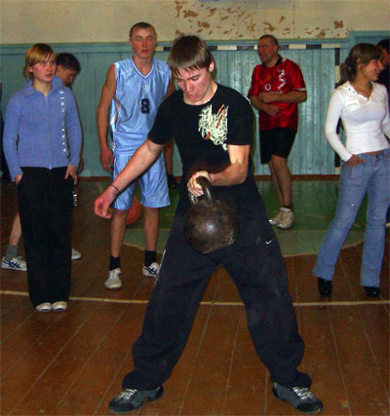

15 февраля 2009 года наша страна отметила двадцатилетие вывода советских войск из Афганистана. Эта война унесла много жизней молодых парней.
Нашего села тоже коснулась эта трагедия.
Читайте на стр. 2

11 февраля 2009 года в Цветочном городе прошли «Веселые старты», посвященные Дню здоровья.
Об этом можно прочитать на стр. 3

С 23 февраля, мужчины!

С 20 по 22 февраля состоялось открытие спартакиады, посвященной 20-летию вывода Советских войск из Афганистана и Дню защитника Отечества. Спартакиада проводится уже седьмой год. Главной ее целью является привлечение жителей данных территорий для занятий физкультурой и спортом, воспитание патриотических качеств подрастающего поколения.
Отличительной чертой этой спартакиады стало то, что в ней принимало участие большое количество молодежи призывного возраста и молодых людей уже пришедших из армии. Проводилось это мероприятие

на территории села Можарка, что, как мы надеемся, послужит привлечению еще большего количества жителей этого населенного пункта к занятиям физической культурой.
20 февраля в нашей школе прошла дискотека, посвященная Дню защитника Отечества. Девочки 8 и 11 классов подготовили развлекательную конкурсную программу…
Читайте на стр. 4
По итогам проведения спартакиады места распределились так:
I место – КФК Имисское;
II место – КФК Можарка и Черемшанка;
III место – КФК Рощинское.
А знаете ли вы, что в январе и феврале прошел эксперимент в начальной школе?
Об этом читайте на стр. 4
За семь лет проведения спартакиады территории не только состязались, но и находили много хороших друзей.


Наша гордость и наша боль

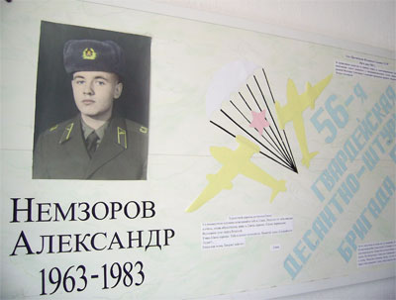
15 февраля 2009 года наша страна отметила двадцатилетие вывода советских войск из Афганистана. Эта война унесла много жизней молодых парней. Нашего села тоже коснулась эта трагедия.
В 1963 году в многодетной семье Немзоровых родился сын Саша. Его отец был участником Великой Отечественной войны. На войне ему, ампутировали ногу, но инвалидом он себя никогда не считал. В своих детях воспитывал настоящие мужские качества: мужество, патриотизм, справедливость, умение постоять за себя и за товарищей.
В школу Саша пошел в 1971 году. Отличником он не являлся, но учеником был любознательным и прилежным. Занимался спортом. Неоднократно был победителем и призером по легкой атлетике, настольному теннису и баскетболу. Входил в состав сборной района по лыжным видам спорта.
Играл на гитаре и пел в вокально-инструментальном ансамбле «Мечта». Александр был веселым, бескорыстным, честным и справедливым человеком, поэтому у него было много друзей и подруг.
В 1981 году закончил школу. В этом же году, в день своего рождения 7 ноября, был призван в армию. Полгода провел в Чибаркульской танковой учебке (Свердловская область), по окончании которой был отправлен в Афганистан.
С войны полетели в Имисское письма матери, сестре и друзьям. В письмах он по-прежнему шутил и, как мог, поддерживал близких словом.
О том, как погиб Александр Немзоров, выполняя свой интернациональный долг, все узнали из письма гвардии рядового Сопкина П. матери Саши: «В тот день меня не взяли на эту операцию. Я недавно прибыл из госпиталя. По рассказам ребят Саша погиб 12 января в 2 часа дня. Они со своим взводом шли впереди роты. Сашка был пулеметчиком, шел замыкающим и прикрывал группу. Их обстреляли. Саша спас товарищей, но сам погиб. Пуля попала ему в голову».
Подвиг Александра Немзорова остается в памяти односельчан. В честь его названа улица в нашем селе Имисском. В школе оформлен уголок боевой славы. Шестнадцать лет подряд к 23 февраля проводится уже ставший традиционным районный баскетбольный турнир имени Александра Немзорова.
Фадина Тамара, 11 класс

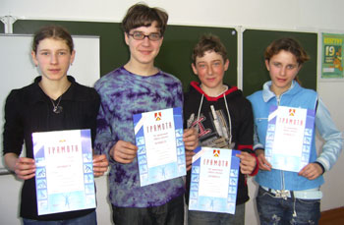
28 февраля наша школа встречала гостей – учащихся 7-х классов Можарской и Черемшанской школ. В этот день проходило тестирование семиклассников Курагинского района. Перед лыжной гонкой ребятам надо было решить тест. Ученики тянули билет, как на экзамене. Очень волновались, но с тестом справились успешно.
После этого ребят отвезли на лыжную трассу, на практике показать свои умения. Организаторы мероприятия приготовили двухкилометровую лыжню заранее. В результате ребята показали только отличные и хорошие результаты.
I место общекомандное – Имисская школа; II место – Можарская школа; III место – Черемшанская школа.
Козачок Анна, 7 класс

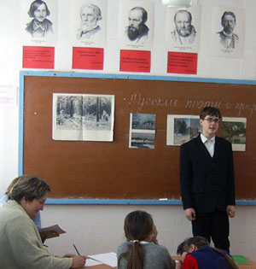
Со 2 по 6 февраля в нашей школе прошла Неделя русского языка и литературы. Было проведено много интересных конкурсов и игр. Ребята приготовили много кроссвордов и занимательного материала по русскому языку, оформили газеты по творчеству писателей.
В игре «Умники и умницы» приняли участие ученики 7 и 8 классов. Шестиклассники соревновались в знании русского языка. А для старшеклассников прошел конкурс «Фразеологический турнир», победу в котором одержала команда 11 класса. В конкурсе чтецов приняли участие учащиеся 5-8 классов. Ребята читали стихи русских поэтов о природе.
В пятницу состоялось подведение итогов недели. Победители и активные участники были награждены грамотами.
Веселые старты
Козачок Аня, 7 класс

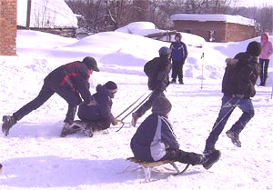
11 февраля 2009 года в Цветочном городе прошли «Веселые старты», посвященные Дню здоровья. Организатором мероприятия был учитель физкультуры – Демидов Михаил Владимирович. Он придумал пять интересных конкурсов, в которых дети с удовольствием приняли участие.
В первом конкурсе «Бег с эстафетной палочкой» ребятам надо было добежать до метки, обогнуть ее, вернуться и передать палочку следующему участнику эстафеты.
Во втором конкурсе «Езда на одной лыже» участники соревнований по очереди надевали лыжу на одну ногу и бежали до условного знака. Там лыжу надо было снять и бежать обратно к своей команде, держа ее в руках. Не всем эту эстафету удалось пройти без сучка и задоринки, так как лыжа у некоторых ребят слетала во время бега.
В третьем конкурсе были гонки на санках. Один участник команды тянул санки с другим участником до условного знака, где школьники менялись местами и возвращались на старт. Этот конкурс прошел очень весело и смешно, потому что иногда «пассажиры» падали с санок.
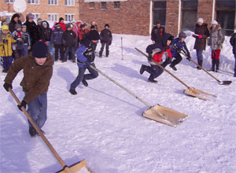
В четвертом конкурсе «Гонки со снегоуборочными лопатами» ребята должны были поставить перед собой деревянную лопату и пробежать с ней до финиша, где передать следующему участнику команды. Сложность этого конкурса была в том, что не все ученики понимали, как правильно поставить лопату, чтобы она не загребала по пути снег и не тормозила бег.
Пятый конкурс «У кого башня выше» был очень зрелищным – командам надо было построить башни из заранее приготовленных комков снега. Условие было одно: башня должна была быть самой высокой. Та команда, которая первая построила свою башню, стала победителем этого конкурса.
Подводя итоги мероприятия можно сказать, что праздник удался на славу! Ученики получили заряд бодрости и сил, а учителя и болельщики массу положительных эмоций.
Руденко Света, 11 класс

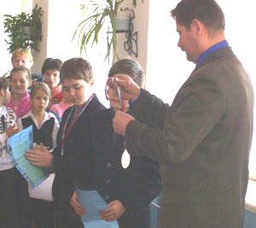

16-17 февраля 2009 года в г.Красноярске прошли краевые соревнования по шахматам Белая Ладья. В составе сборной команды от Курагинского района в этих соревнованиях приняли участие ученики нашей школы: Кондырев Митя (7 класс) и Хайбуллин Радион (6 класс). И снова, как и в прошлом году, ребята стали чемпионами!
Отдыхая, поздравляем...

20 февраля в нашей школе прошла дискотека, посвященная Дню Защитника Отечества. Девочки 8 и 11 классов подготовили развлекательную конкурсную программу, в которой были смешные задания. Мальчики разделились на две команды. Активно принимали участие во всех конкурсах. Когда ребята затруднялись ответить, им на помощь приходили девочки-болельщицы. Победителями были все участники, потому что целью мероприятия было развлечься самим и развлечь остальных. После конкурсов начались танцы. Несмотря на старые, хрипящие колонки, все танцевали с удовольствием. Домой ребята ушли в хорошем праздничном настроении.
Предметные недели в Цветочном городе

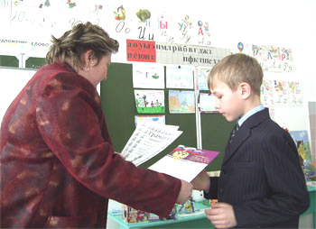
С 26января по 28 февраля в качестве эксперимента в начальной школе прошли предметные недели по: русскому языку, математике, литературному чтению, окружающему миру.
За неделю русского языка была ответственной учитель 4 класса Петухова Ольга Васильевна. Она приготовила интересные задания на всю неделю, а в конце предметной недели провела праздник, посвященный Великому русскому языку, на котором были подведены итоги конкурсов и награждены победители.
Неделю математики провела учитель 3 класса Федоренко Галина Трофимовна. Она организовала во всех начальных классах олимпиады и конкурсы «Юный Архимед». В конце недели ответственное жюри объявило победителей по всем конкурсам, а ребята из третьего класса показали математическую сказку «Приключения в Царстве математики».
Следующей была неделя литературного чтения, которую провела учитель 2 класса Вычужанина Надежда Федоровна. Она дала задание ученикам начальной школы сочинить стихи о зиме, выучить понравившиеся стихотворения русских классиков, нарисовать рисунки для конкурса «Сказочный герой». В последний день недели провела игру «Умники и умницы».
За неделю окружающего мира отвечала Ложеницина Ирина Иосифовна – учитель 1 класса. Ученикам начальной школы дала задания: сделать поделку на экологическую ярмарку «Вторая жизнь вещей», нарисовать плакат или рисунок для конкурса плакатов «В защиту природы». По всем классам начальной школы провела олимпиады по окружающему миру.
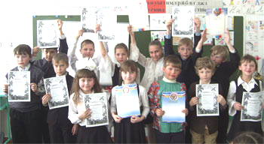
В конце предметной недели Ирина Иосифовна провела экологическую игру, используя презентацию с изображением растительного и животного мира. Ученики 3 класса показали сказку «Про сэра-Мусэра». Были награждены победители конкурса плакатов и экологической ярмарки.
В конце каждой предметной недели ребят награждали грамотами и сладкими угощениями. Это стало хорошей традицией, которую ученики начальной школы с удовольствием одобрили.
Эксперимент с предметными неделями в начальной школе прошел успешно. Весь месяц там витал дух праздничного настроения. Ученики получили много новых знаний в нетрадиционной форме, которую они с удовольствием приняли. Скорее всего, предметные недели в начальном звене теперь станут традиционными мероприятиями нашей школы.
Козачок Анна, 7 класс

Редакция: главный редактор Селивашко Е.В./корректор Кондырева В.Б./специальный корреспондент Козачок Анна/корреспонденты: Фадина Тамара, Руденко Светлана/.
Адрес редакции: 662923, Красноярский край, Курагинский р-н, с. Имисское, ул. Трактовая, 21

